SỞ GIÁO DỤC VÀ ĐÀO TẠO  THANH HÓA  ĐỀ CHÍNH THỨC  Số báo danh  ............................. | KÌ THI CHỌN HỌC SINH GIỎI CẤP TỈNH  Năm học: 2014-2015  Môn thi: TOÁN  Lớp 9 THCS  Ngày thi 25/03/2015.  Thời gian: 150 phút (không kể thời gian giao đề)  Đề này có 01 trang, gồm 05 câu.

Câu I: (4,0 điểm) Cho biểu thức 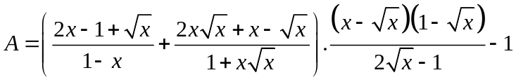
1. Rút gọn biểu thức A
2. Tìm  để 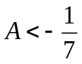
Câu II: (4điểm)
1. Giải phương trình 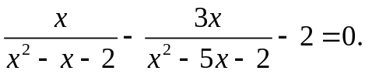
2. Giải hệ phương trình 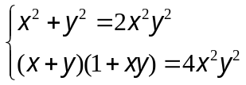
Câu III: (4điểm)
1. Tìm các nghiệm nguyên (x; y) của phương trình: 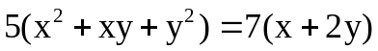.
2. Tìm tất cả các số nguyên tố p, q sao cho tồn tại số tự nhiên m thỏa mãn :
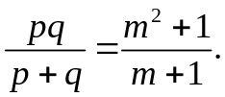

Câu IV: (6điểm)
Cho 3 điểm A , B, C cố định nằm trên một đường thẳng d (B nằm giữa A và C).
Vẽ đường tròn tâm O thay đổi nhưng luôn đi qua B và C (O không thuộc đường thẳng d). Kẻ AM và AN là các tiếp tuyến với đường tròn tâm O tại M và N. Gọi I là trung điểm của BC, AO cắt MN tại H và cắt đường tròn tại các điểm P và Q (P nằm giữa A và O), BC cắt MN tại K.
1. Chứng minh 4 điểm O, M, N, I cùng nằm trên một đường tròn.
2. Chứng minh điểm K cố định khi đường tròn tâm O thay đổi.
3. Gọi D là trung điểm của HQ, từ H kẻ đường thẳng vuông góc với MD cắt đường thẳng MP tại E. Chứng minh P là trung điểm của ME.

Câu V: (2điểm)
Cho các số thực dương 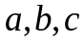 thỏa mãn 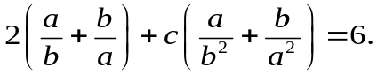 Tìm giá trị nhỏ nhất của biểu thức 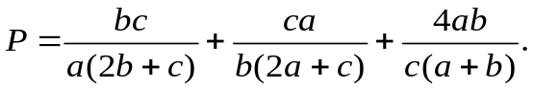

------------------ Hết------------------

Họ tên thí sinh: ………………………………………
Giám thị coi thi không giải thích gì thêm.
SỞ GIÁO DỤC VÀ ĐÀO TẠO  THANH HÓA  ĐÁP ÁN CHÍNH THỨC | HƯỚNG DẪN CHẤM  ĐỀ THI CHỌN HỌC SINH GIỎI CẤP TỈNH  NĂM HỌC 2014 – 2015  MÔN THI: TOÁN - LỚP 9  Thời gian làm bài 150 phút  (Không kể thời gian giao đề)  (Hướng dẫn chấm gồm có 05 trang)

CÂU | Ý | NỘI DUNG | ĐIỂM
I | 1 | Điều kiện: 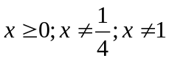  Đặt 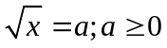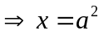, ta có:  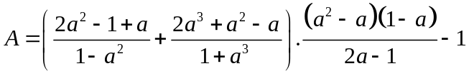 | 0,5
 | 1 | 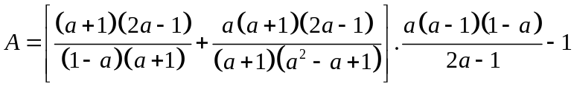  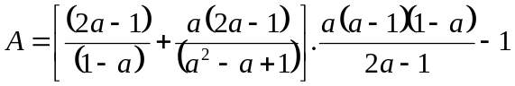 | 0,5
 | 1 | 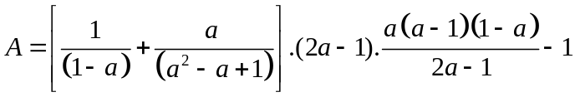 | 0,5
 | 1 | 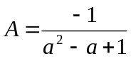. Vậy: 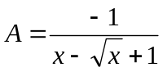. | 0,5
 | 2 | 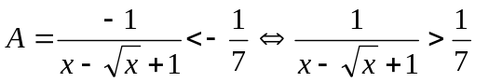  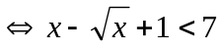 (do 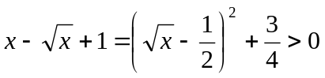) | 0,5
 | 2 |   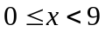 | 0,5  0,5
 | 2 | Đối chiếu với điều kiện ta được: 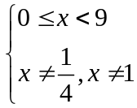 | 0,5
II | 1 | ĐKXĐ: 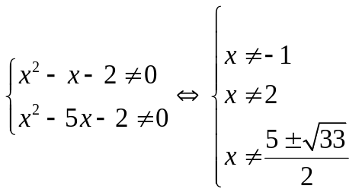 | 0,25
 |  | Nhận thấy 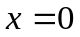 không là nghiệm của phương trình. | 0,25
 |  | Khi 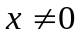 thì  Phương trình đã cho 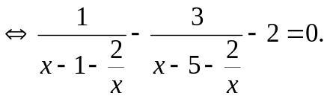 | 0,25
 |  | Đặt 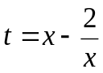, ta được phương trình biểu thị theo t là 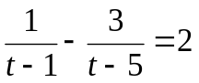 | 0,25
 |  | 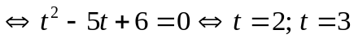 | 0,25
 |  | Với 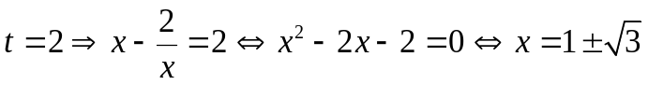 (thỏa mãn) | 0,25
 |  | Với 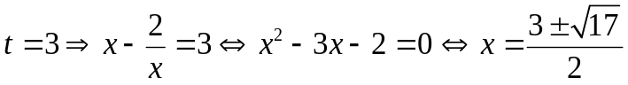 (thỏa mãn) | 0,25
 |  | Vậy phương trình đã cho có tập nghiệm là 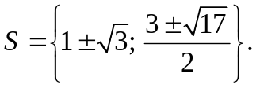 | 0,25
 | 2 | Với x = y = 0 là nghiệm của hệ phương trình | 0,5
 |  | Nhận thấy nếu x 0 thì y 0 và ngược lại  Xét x 0 ; y 0 hệ phương trình tương đương với  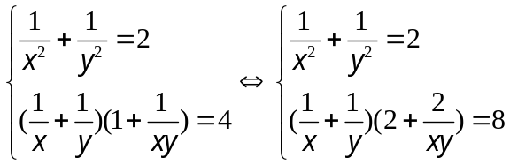  (1)  (2) | 0,5
 |  | Thay (1) vào (2) ta được 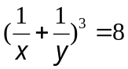 | 0,5
 |  | 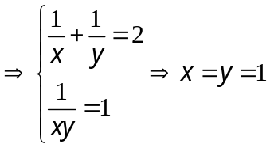  Vậy hệ có nghiệm (x ; y) là (0 ; 0) ; (1 ; 1) | 0,25  0,25
 | 1 | Ta có: 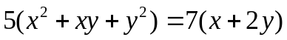 (1)   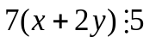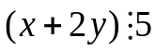. Đặt 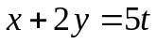 (2) 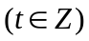 thì  (1) trở thành 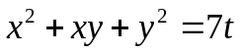 (3). | 0,5
 |  | Từ (2)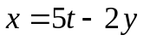 thay vào (3) ta được 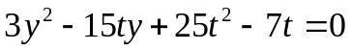 (*), coi đây là PT bậc hai đối với y có: 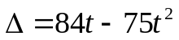 | 0,5
 |  | Để (*) có nghiệm 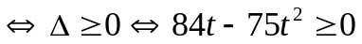 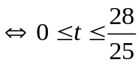  Vì 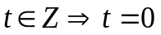 hoặc 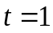. Thay vào (*) : | 0,5
 |  | + Với 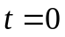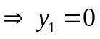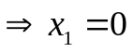  + Với 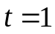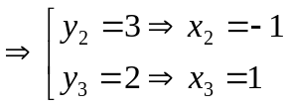  Vậy phương trình có 3 nghiệm nguyên (x, y) là (0; 0), (-1; 3) và ( 1; 2) | 0,5
III | 2 | Nếu 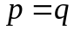 thì 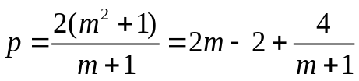. | 0,25
 |  | Do  và p là số nguyên tố nên 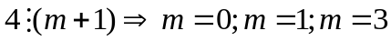 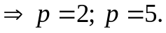 | 0,25
 |  | Nếu 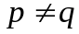 thì pq và p + q là nguyên tố cùng nhau vì pq chỉ chia hết cho các ước nguyên tố là p và q còn p + q thì không chia hết cho p và không chia hết cho q. | 0,25
 |  | Gọi r là một ước chung của 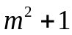 và 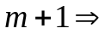 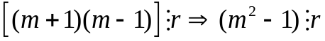 | 0,25
 |  | 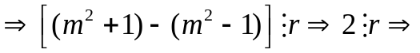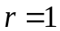 hoặc 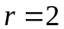. | 0,25
 |  | 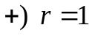 suy ra 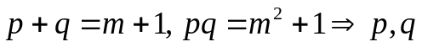 là hai nghiệm của phương trình 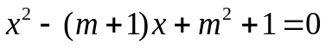 vô nghiệm do | 0,25
 |  | 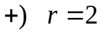 suy ra là hai nghiệm của phương trình 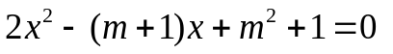 vô nghiệm do . | 0,25
 |  | Vậy bộ các số nguyên tố (p; q) cần tìm là 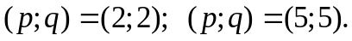 | 0,25
IV | 1 | 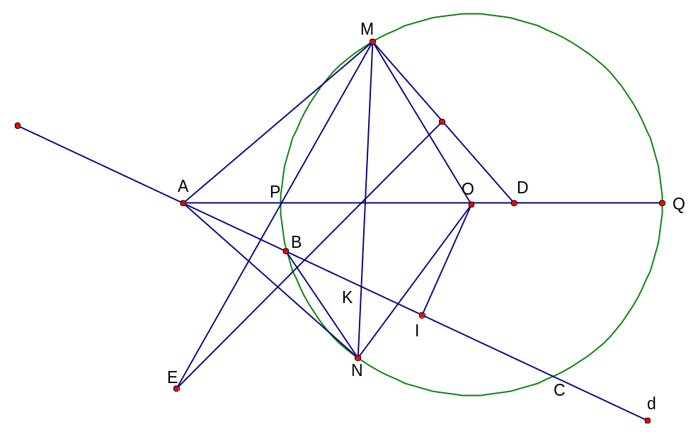  H  I là trung điểm của BC (Dây BC không đi qua O)   OI ⊥ BC OIA = 90⁰
IV | 1 |  | 0,5
 |  | Ta có AMO = 90⁰  ANO = 90⁰  Suy ra 4 điểm O, M, N, I cùng thuộc đường tròn đường kinh OA | 0,5  0,5  0,5
 | 2 | AM, AN là hai tiếp tuyến của (O) nên OA là phân giác MON mà ΔMON cân ở O nên OA ⊥ MN  ΔABN đồng dạng với ΔANC (Vì ANB = ACN, CAN chung)  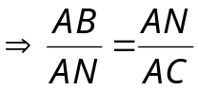 AB . AC = AN²  ΔANO vuông tại N đường cao NH nên AH . AO = AN²  AB . AC = AH . AO  ΔAHK đồng dạng với ΔAIO (g-g)  Nên 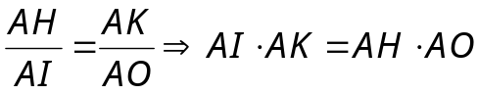    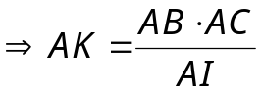  Ta có A, B, C cố định nên I cố định AK cố định  Mà A cố định, K là giao điểm của dây BC và dây MN nên K thuộc tia AB K cố định | 0,5  0,5  0,5  0,5
 | 3 | Ta có PMQ = 90⁰  ΔMHE ΔQDM (g-g) 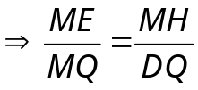  ΔPMH ΔMQH 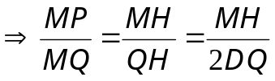  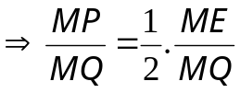   ME = 2 MP P là trung điểm ME | 0,5  0,5  0,5  0,5
V |  | Từ: 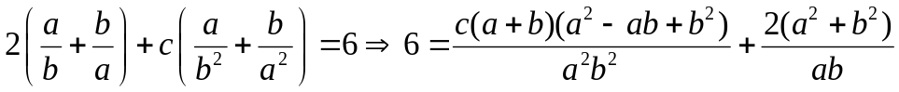  ta có: | 0,25
 |  | Lại có  và 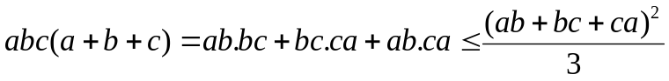 | 0,25
 |  | 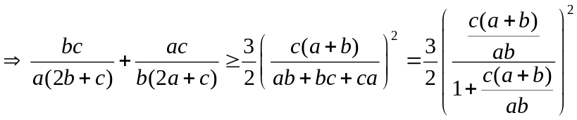 | 0,25
 |  | Đặt 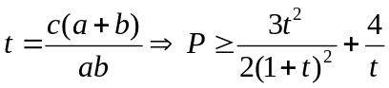 (với 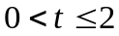). | 0,25
 |  | Có 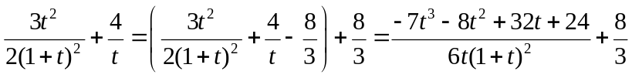 | 0,25
 |  | 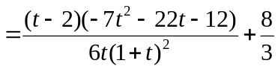 | 0,25
 |  | mà . | 0,25
 |  | Dấu "=" xảy ra khi và chỉ khi t = 2 hay 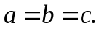  Vậy giá trị nhỏ nhất của P là khi | 0,25

Lưu ý khi chấm bài:
- Nếu học sinh làm cách khác đúng vẫn cho điểm tối đa
- Bài hình không vẽ hình hoặc vẽ sai hình thì không chấm điểm.

2 | Nếu thì . | 0,25
 | Do và p là số nguyên tố nên | 0,25
 | Nếu thì pq và p + q là nguyên tố cùng nhau vì pq chỉ chia hết cho các ước nguyên tố là p và q còn p + q thì không chia hết cho p và không chia hết cho q. | 0,25
 | Gọi r là một ước chung của và | 0,25
 | hoặc . | 0,25
 | suy ra là hai nghiệm của phương trình vô nghiệm do | 0,25
 | suy ra là hai nghiệm của phương trình vô nghiệm do . | 0,25
 | Vậy bộ các số nguyên tố (p; q) cần tìm là | 0,25
 | Từ:  ta có: | 0,25
 | Lại có  và | 0,25
 |  | 0,25
 | Đặt (với ). | 0,25
 | Có | 0,25
 | mà . | 0,25
 | Dấu "=" xảy ra khi và chỉ khi t = 2 hay  Vậy giá trị nhỏ nhất của P là khi | 0,25

